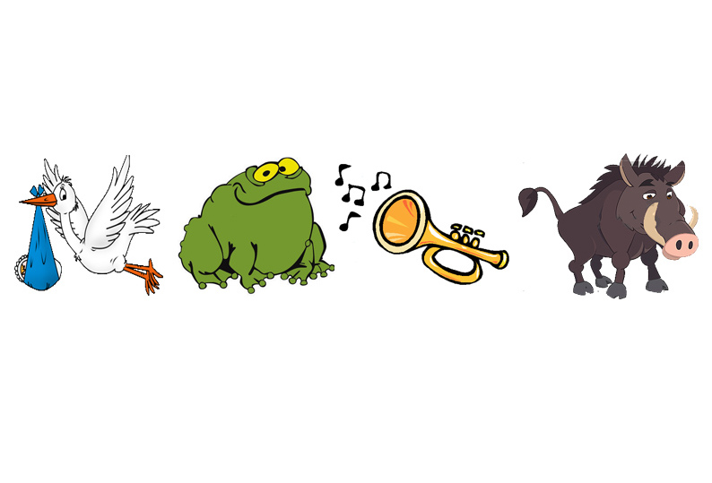
1 класс | карточка № 1 НАЧАЛО ГОДА
 | Назови, что изображено на картинке. Какой 1 звук в её названии.

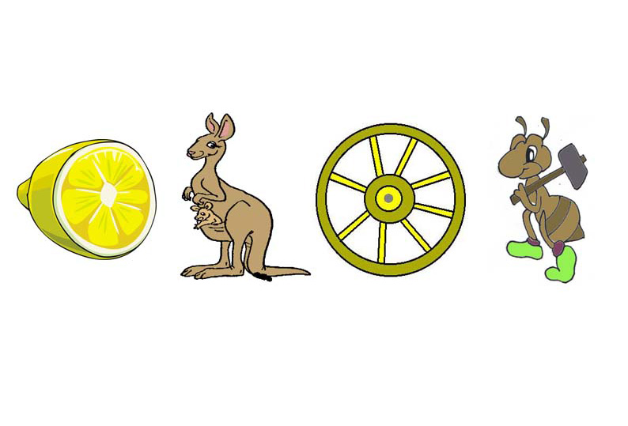
1 класс | карточка № 2 НАЧАЛО ГОДА
 | Назови, что изображено на картинке. Какой последний звук в её названии?

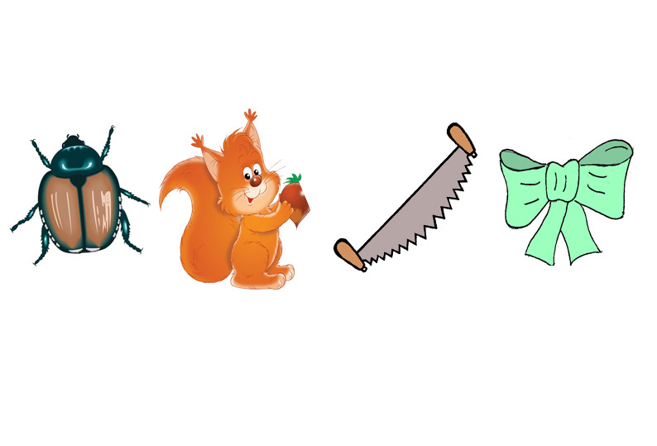
1 класс | карточка № 3 НАЧАЛО ГОДА
 | Назови, что изображено на картинке. Сколько звуков в её названии?

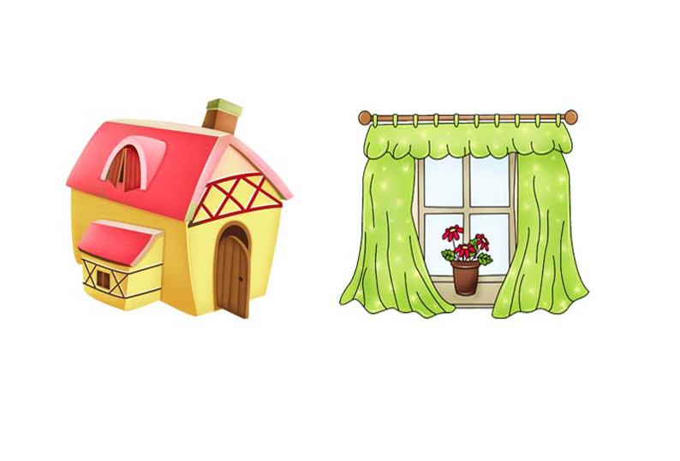
1 класс | карточка № 4 А НАЧАЛО ГОДА
 | Назови, что изображено на картинках. Какой одинаковый звук есть в их названиях?

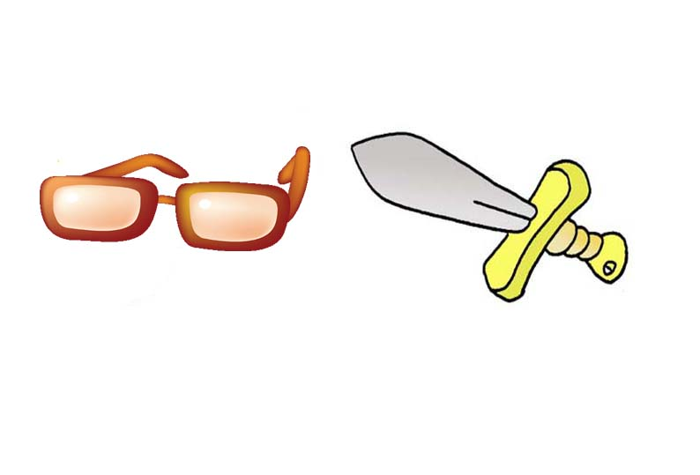
1 класс | карточка № 4 Б НАЧАЛО ГОДА
 | Назови, что изображено на картинках. Какой одинаковый звук есть в их названиях?

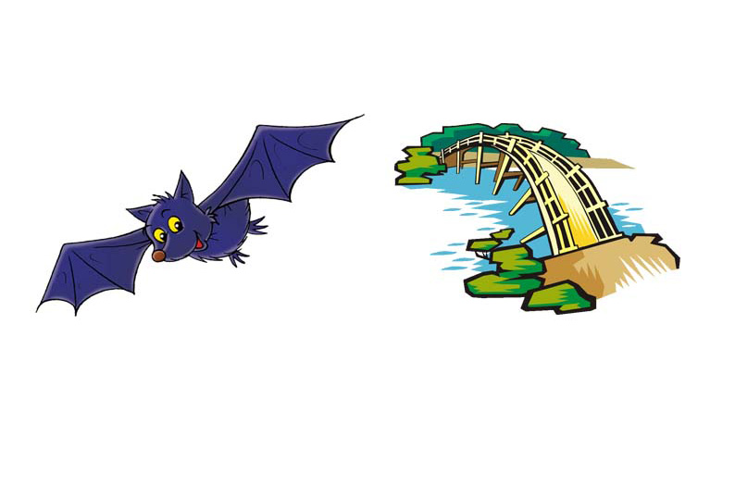

1 класс | карточка № 4 В НАЧАЛО ГОДА
 | Назови, что изображено на картинках. Какой одинаковый звук есть в их названиях?

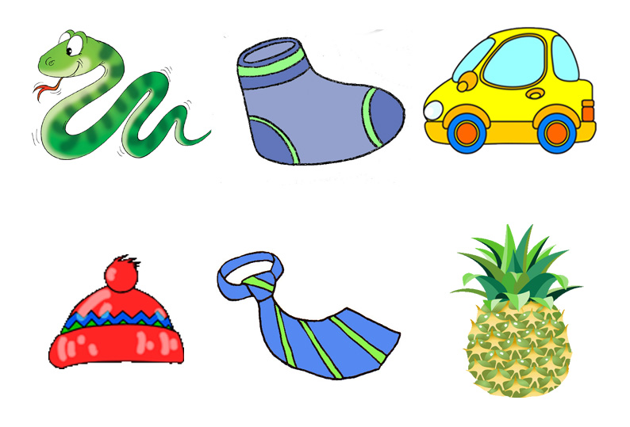
1 класс | карточка № 5 НАЧАЛО ГОДА
 | Внимательно посмотри на картинки, покажи те, в названиях которых есть звук [с].

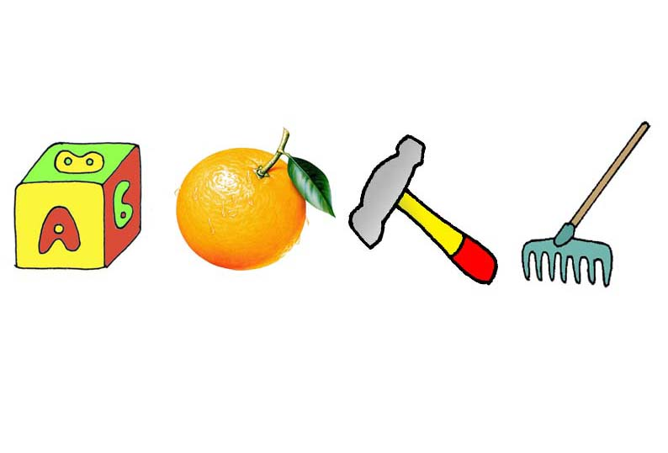
1 класс | карточка № 1 КОНЕЦ ГОДА
 | Назови, что изображено на картинке. Какой 1 звук в её названии?

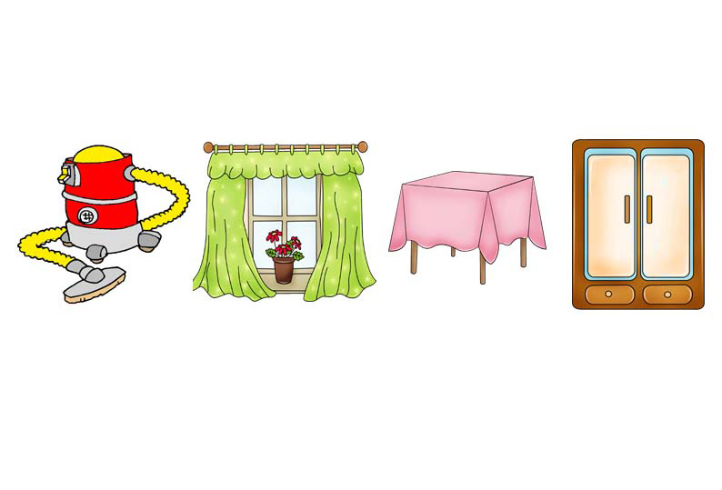
1 класс | карточка № 2 КОНЕЦ ГОДА
 | Назови, что изображено на картинке. Какой последний звук в её названии?

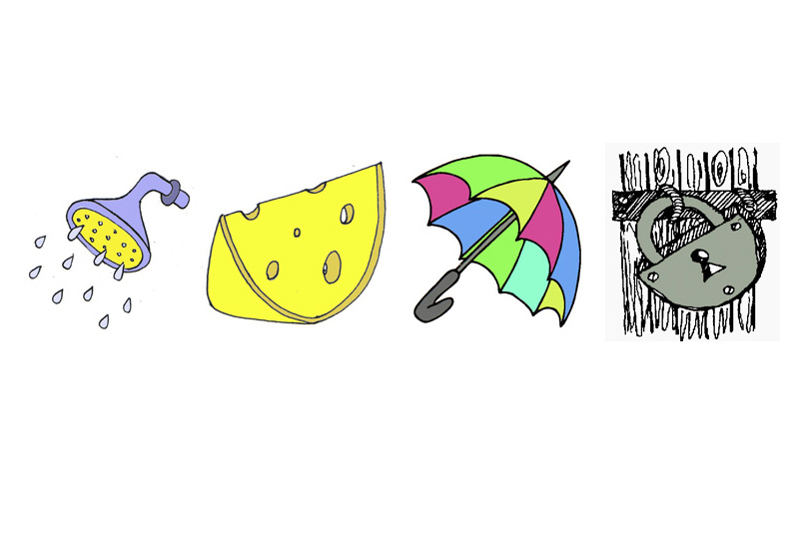
1 класс | карточка № 3 КОНЕЦ ГОДА
 | Назови, что изображено на картинке. Сколько звуков в её названии?

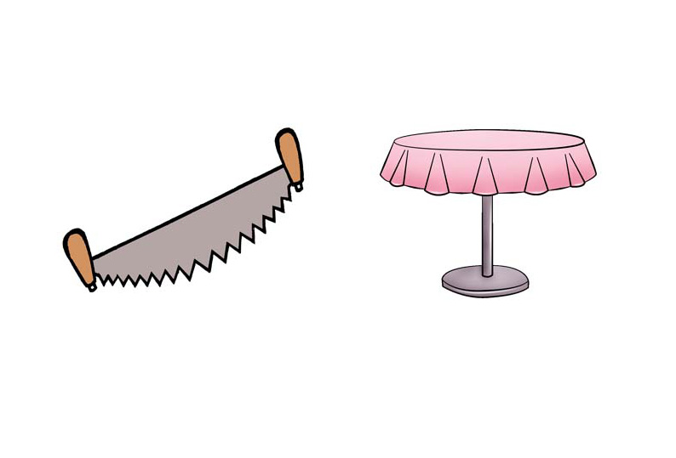
1 класс | карточка № 4 А КОНЕЦ ГОДА
 | Назови, что изображено на картинках. Какой одинаковый звук есть в их названиях?

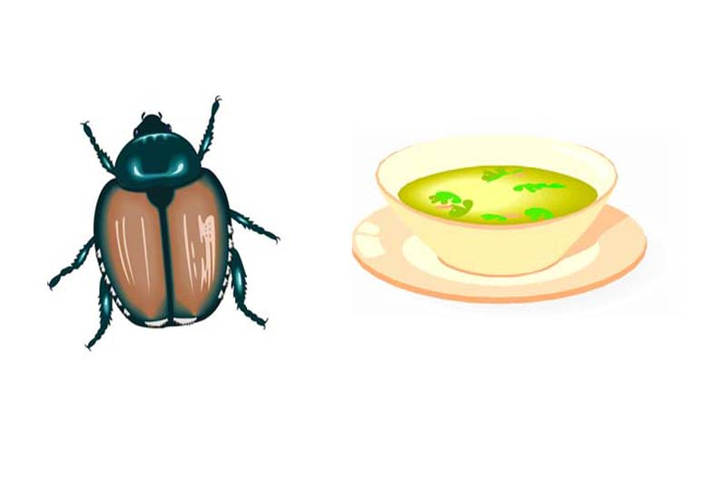
1 класс | карточка № 4 Б КОНЕЦ ГОДА
 | Назови, что изображено на картинках. Какой одинаковый звук есть в их названиях?

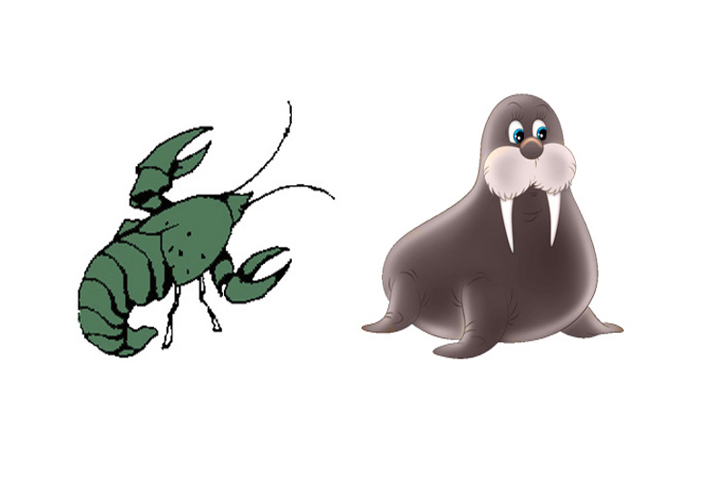
1 класс | карточка № 4 В КОНЕЦ ГОДА
 | Назови, что изображено на картинках. Какой одинаковый звук есть в их названиях?

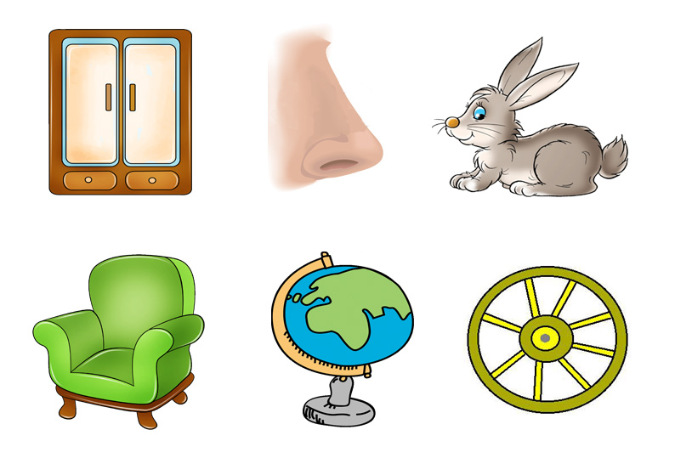
2 класс | карточка № 5 КОНЕЦ ГОДА
 | Внимательно посмотри на картинки, покажи те, в названиях которых есть звук [с].

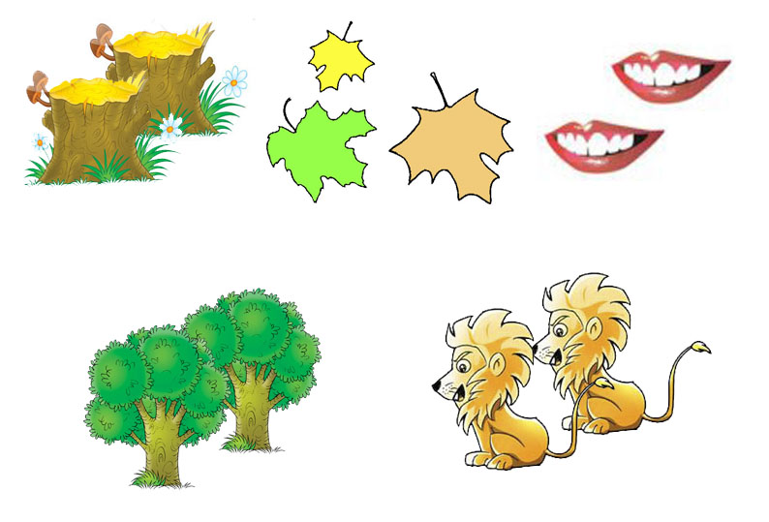
1 класс | карточка № 6 НАЧАЛО и КОНЕЦ ГОДА
а) Назови, что здесь нарисовано.
б) Здесь нарисовано много чего (кого) …?

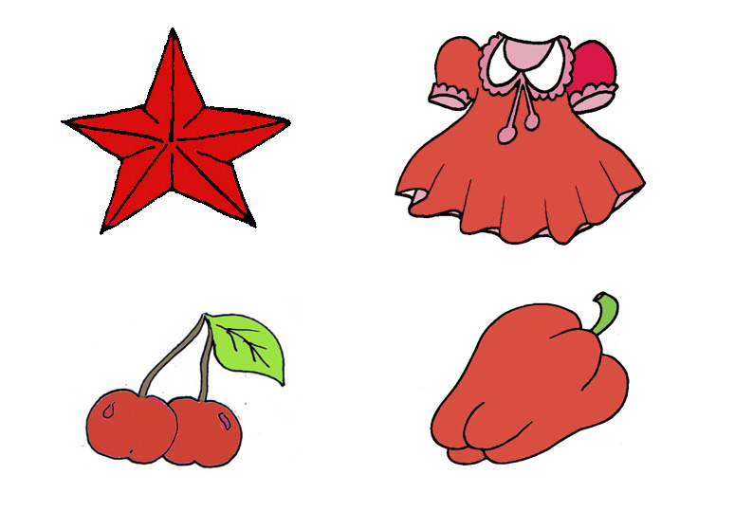
1 класс | карточка № 7 НАЧАЛО и КОНЕЦ ГОДА
Назови, что здесь изображено.
Звезда какая по цвету…?
Платье какое по цвету …? и т. д.

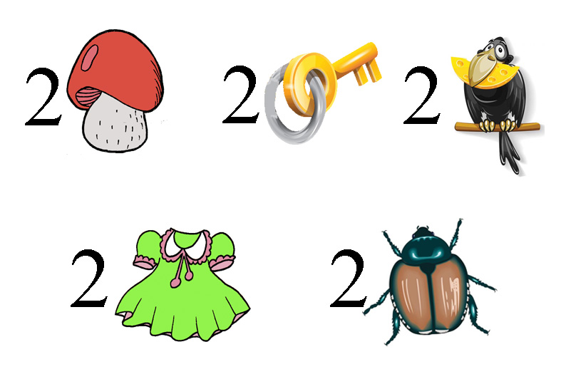
1 класс | карточка № 8 НАЧАЛО и КОНЕЦ ГОДА
 | Здесь нарисовано два чего (кого) …?

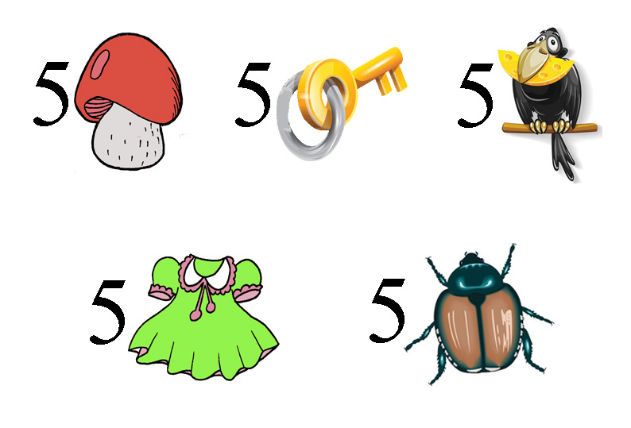
1 класс | карточка № 9 НАЧАЛО и КОНЕЦ ГОДА
 | Здесь нарисовано пять чего (кого) …?

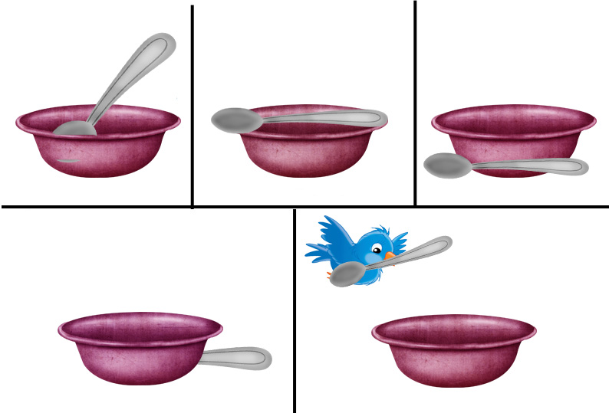
1 класс | карточка № 10 НАЧАЛО и КОНЕЦ ГОДА
 | Скажи, где находится ложка..

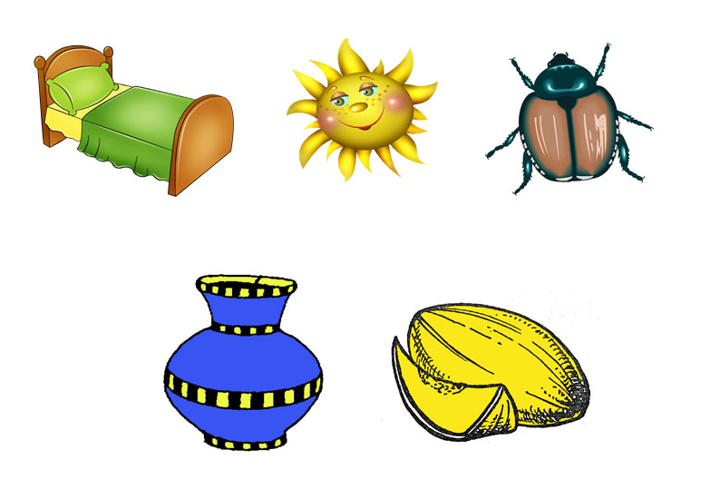
1 класс | карточка № 11 НАЧАЛО и КОНЕЦ ГОДА
 | Что изображено на картинках? Подумай, как назвать изображённые предметы ласково.

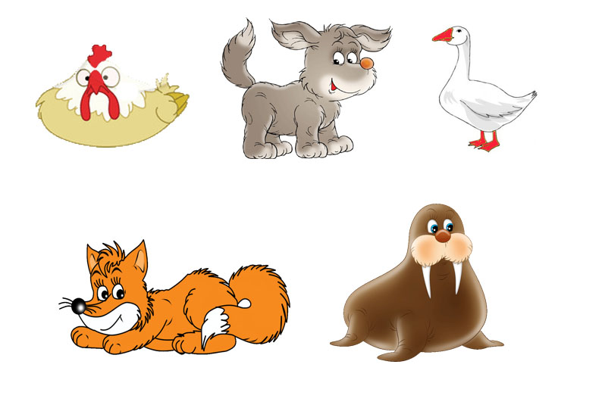
1 класс | карточка № 12 НАЧАЛО и КОНЕЦ ГОДА
 | Кто изображен на картинках? Как называют детёнышей этих животных.

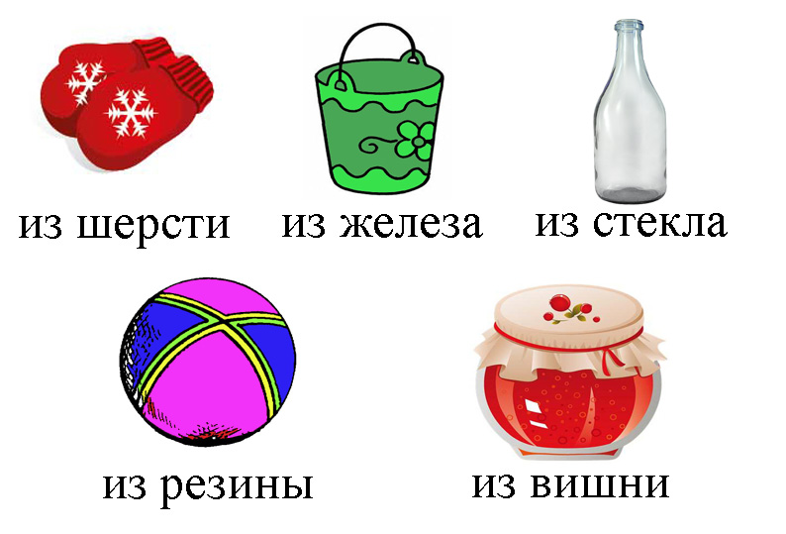
1 класс | карточка № 13 НАЧАЛО и КОНЕЦ ГОДА
 | Назови, что изображено. Варежки из шерсти, значит, они какие…?

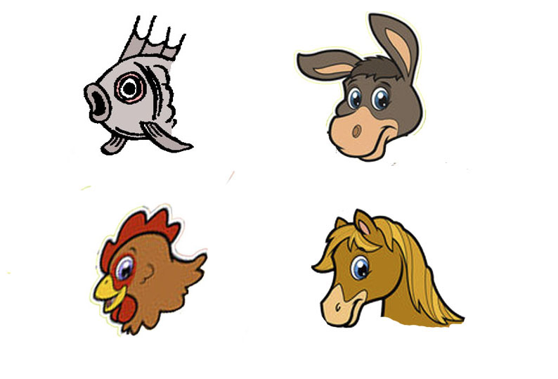
1 класс | карточка № 14 НАЧАЛО и КОНЕЦ ГОДА
 | Назови, что изображено. Голова рыбы, значит, голова чья, какая …?

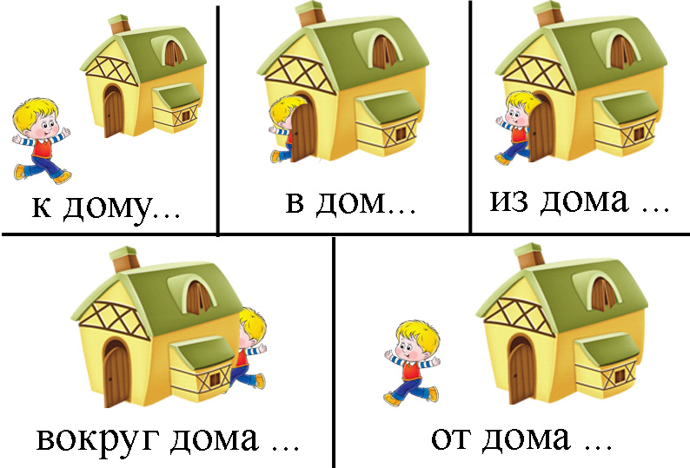
1 класс | карточка № 15 НАЧАЛО и КОНЕЦ ГОДА
Что делает мальчик?
Он к дому …,
в дом …,
из дома …,
вокруг дома …,
прочь от дома … .

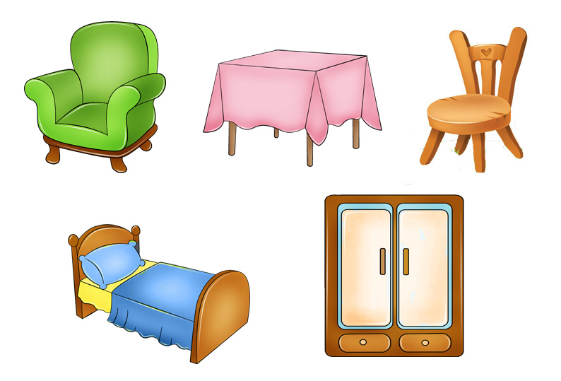
1 класс | карточка № 16 НАЧАЛО и КОНЕЦ ГОДА
 | Каким одним словом можно назвать изображённые предметы.

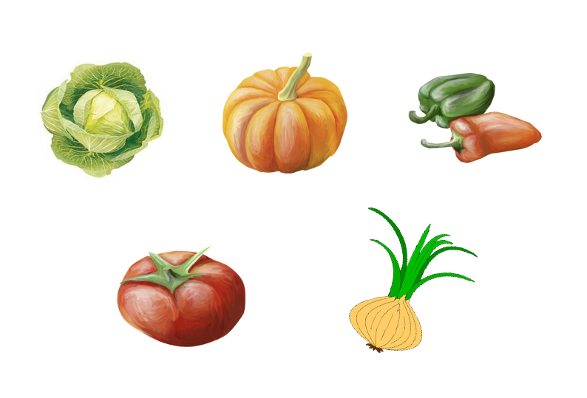
1 класс | карточка № 17 НАЧАЛО и КОНЕЦ ГОДА
 | Каким одним словом можно назвать изображённые предметы.

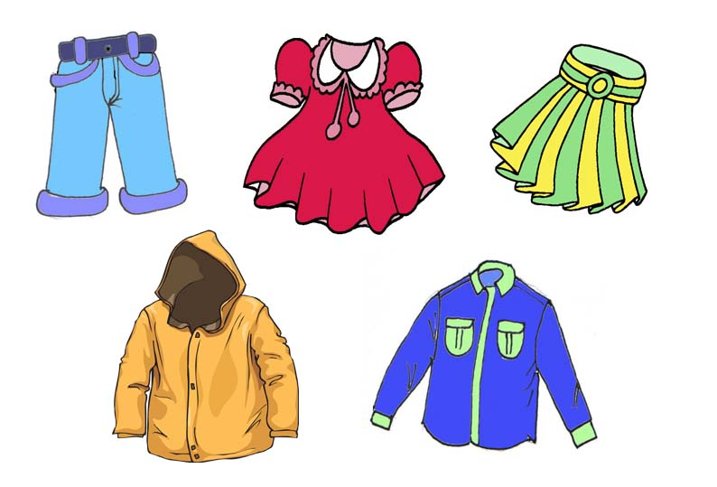
1 класс | карточка № 18 НАЧАЛО и КОНЕЦ ГОДА
 | Каким одним словом можно назвать изображённые предметы.

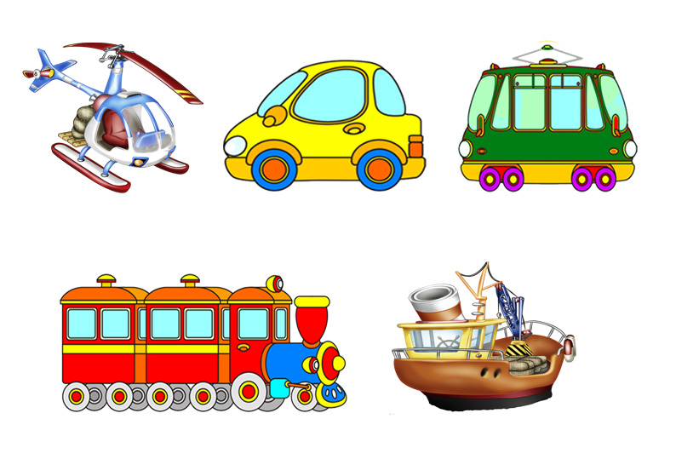
1 класс | карточка № 19 НАЧАЛО и КОНЕЦ ГОДА
 | Каким одним словом можно назвать изображённые предметы.

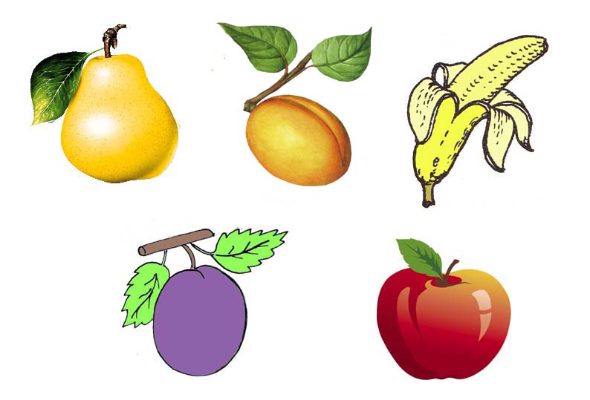
1 класс | карточка № 20 НАЧАЛО и КОНЕЦ ГОДА
 | Каким одним словом можно назвать изображённые предметы.

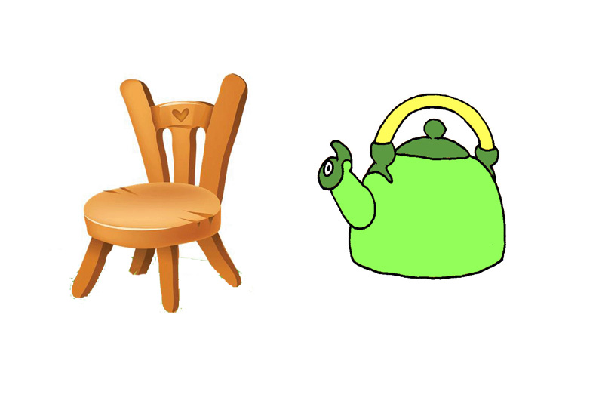
1 класс | карточка № 21 НАЧАЛО и КОНЕЦ ГОДА
 | Назови части изображённых предметов.

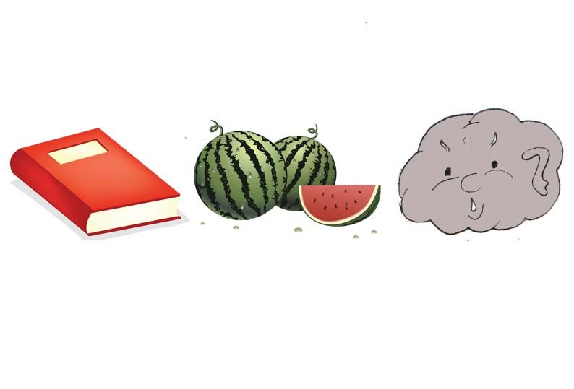
1 класс | карточка № 22 НАЧАЛО и КОНЕЦ ГОДА
 | Подбери к каждому слову не менее 3 определений. Книга - какая она…? и т. д.

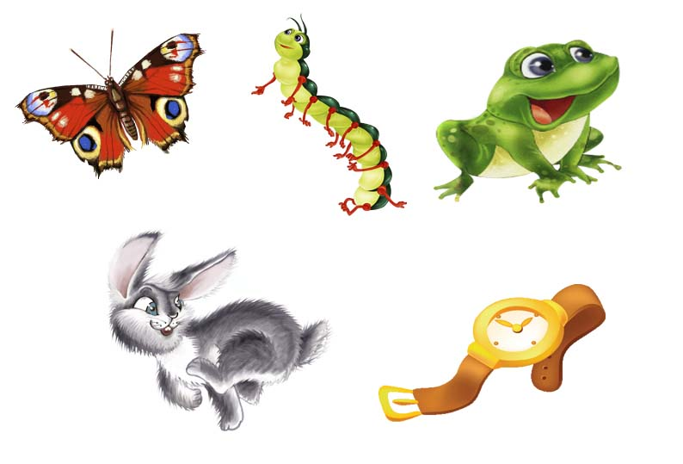
1 класс | карточка № 23 НАЧАЛО и КОНЕЦ ГОДА
 | Что делают изображённые предметы?

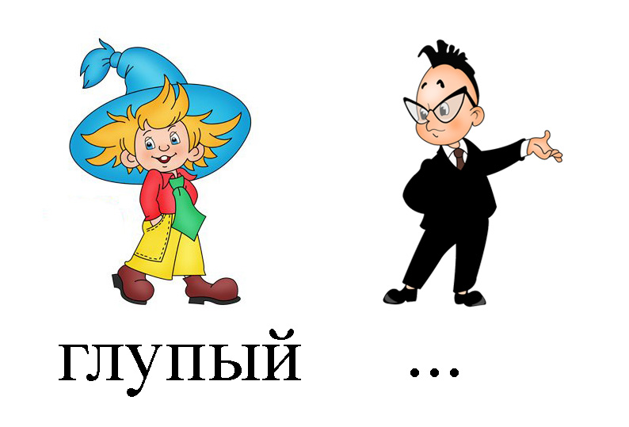
1 класс | карточка № 24А НАЧАЛО и КОНЕЦ ГОДА
 | Скажи наоборот: Незнайка глупый, а Знайка …

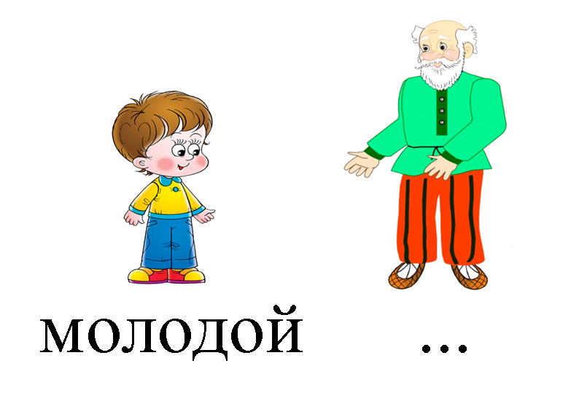
1 класс | карточка № 24Б НАЧАЛО и КОНЕЦ ГОДА
 | Скажи наоборот: мальчик молодой, а дедушка …

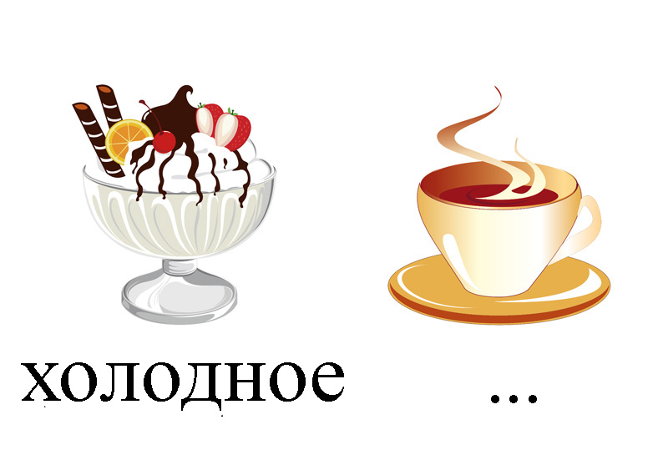
1 класс | карточка № 24В НАЧАЛО и КОНЕЦ ГОДА
 | Скажи наоборот: мороженое холодное, а чай …

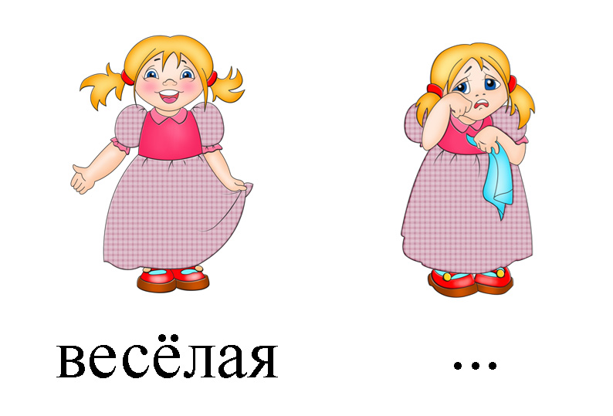
1 класс | карточка № 24Г НАЧАЛО и КОНЕЦ ГОДА
 | Скажи наоборот: слева девочка весёлая, а справа … .

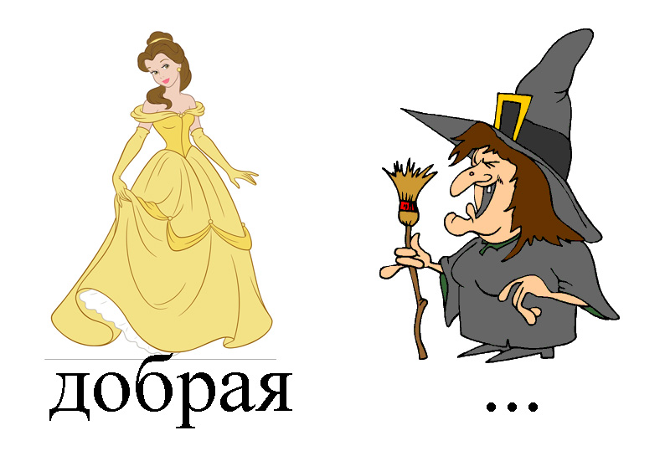
1 класс | карточка № 24Д НАЧАЛО и КОНЕЦ ГОДА
 | Скажи наоборот: фея добрая, а колдунья …

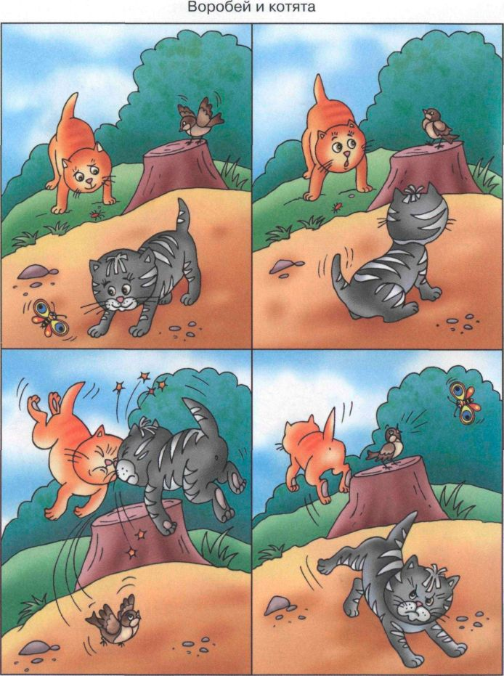
1 класс | карточка № 25 НАЧАЛО и КОНЕЦ ГОДА
 | Разложи картинки в нужной последовательности и придумай по ним рассказ.

